2015-2016八年级物理下册同步课时练：8.1牛顿第一定律（人教版附答案）

1．把一个木块直立在小车上，让小车沿桌面运动，如下图所示，小车突然停止时，由于______，木块底部也随着停止，可木块的上部由于_____要保持原来的运动状态，仍要前进，所以木块倒向______，在这一过程中木块底部______惯性。（填“有”或“无”）
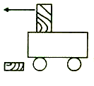

2．在平直轨道上行使的火车中，水平桌面上有一静止小球，若小球突然向火车行驶的方向滚动，这时火车的速度一定在______。（填“增大”“减少”或“不变”）
3．体育项目中有很多是利用物体惯性的，请举一个例子 。
4．子弹离开枪膛后，仍能继续向前飞行，这时因为
5．一辆行驶着的汽车，由下图所示，可以判断这辆汽车的运动情况可能是（ ）
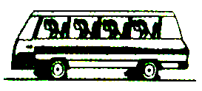

A．正在向前加速运动
B．正在向前匀速运动
C．正在向前减速运动
D．正在向后匀速运动
6．一杯水放在列车内的水平桌面上，如果水面突然发生了如下图所示的变化，则列车的运动态度可能发生的变化是（ ）
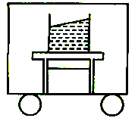

①列车突然向右启动
②列车突然向左启动
③列车向右运动时突然刹车
④列车向左运动时突然刹车
A．①或② B．①或③ C．②或③ D．②或④
7．如下图所示，轮船在海上匀速航行，小明在甲板上竖直向上跳起，则小明下落时（ ）
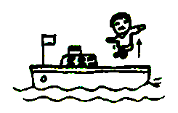

A．仍在起跳点
B．在起跳点前
C．在起跳点后
D．可能从船的后部落水
8．一架匀速飞行的战斗机，为能击中地面上的目标，则应投弹的位置是（ ）
A．在目标的正上方
B．在飞抵目标之前
C．在飞抵目标之后
D．在目标的正上方，但离目标距离近些
【答案】
1．受到阻力、具有惯性、前、有
2．减少
3．投掷标枪或跳远时要有一段助跑
4．子弹具有惯性
5．C
6．C
7．A
8．B

